Тема занятия: Регулировка выхода штока.
Цель задания №36:
- Изучить способы регулирования тормозной рычажной передачи.
- Изучить предназначение регулятора выхода штока ТЦ моторного вагонного электропоезда.
- Изучить принцип регулирования ТРП на электровозах серии ВЛ.
Рычажные передачи подвижного состава имеют передаточные числа, изменяющиеся в пределах от 5,4 до 18 при чугунных колодках и от 2,53 до 9,2 при композиционных. При больших передаточных числах представляется возможным использовать более компактные тормозные цилиндры, но в тоже время создаются худшие условия для эксплуатации рычажной передачи, т.к. даже небольшой износ тормозной колодки приводит к значительному увеличению выхода штока тормозного цилиндра. Для поддержания зазора между колесом и колодкой в установленных пределах рычажную передачу регулируют.
Ручную регулировку производят перестановкой валиков в запасные отверстия тормозных тяг у грузовых вагонов и с помощью стяжных муфт у пассажирских вагонов.
Полуавтоматическая регулировка осуществляется с помощью приспособлений в виде винта или зубчатой рейки с собачкой, устанавливаемых на тягах или около мертвых точек рычагов и позволяющих быстро компенсировать износ колодок. Такая регулировка используется на электровозах ЧС и тепловозах 2ТЭ116.
Автоматическая регулировка выполняется специальным регулятором по мере износа тормозных колодок.
Рычажная тормозная передача должна быть отрегулирована так, чтобы:
- в заторможенном состоянии горизонтальные рычаги занимали положение, близкое к перпендикулярному штоку тормозного цилиндра и тягам;
- вертикальные рычаги у каждой колесной пары имели примерно одинаковый наклон;
- подвески и колодки образовывали примерно прямой угол между осью подвески и направлением радиуса колеса, проходящего через центр нижнего шарнира подвески.

Автоматический регулятор выхода штока тормозного цилиндра моторного вагона электропоезда.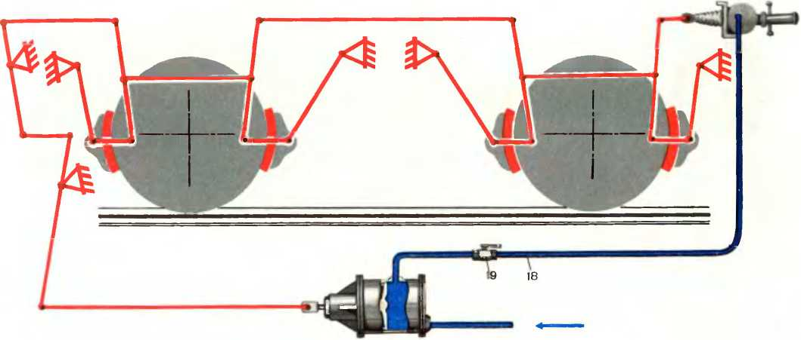
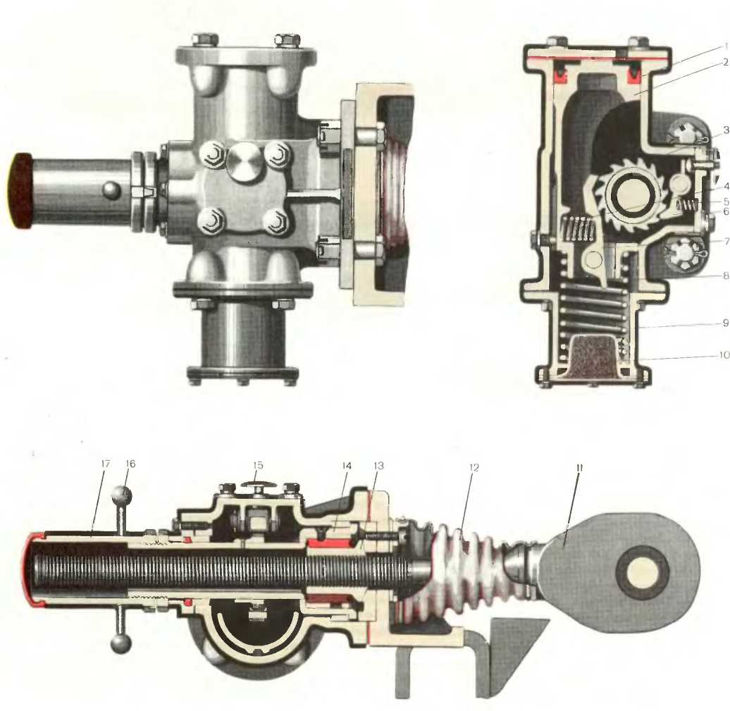
Регулятор предназначен для автоматического регулирования выхода штока тормозного цилиндра на тележке моторного вагона электропоезда.
Полость над поршнем 2, уплотненным манжетой 1, соединяется трубой с полостью тормозного цилиндра, как показано на схеме. Штуцер для подсоединения трубы расположен на цилиндре так, что при допускаемой величине хода штока поршня цилиндра отверстие в штуцере не открывается и воздух к поршню 2 регулятора не поступает.
Если выход штока превысит установленную норму, в процессе наполнения тормозного цилиндра воздух проходит через открывшееся отверстие штуцера в полость над поршнем 2. Когда давление в этой полости достигнет примерно 2 кгс/см², поршень преодолеет усилие пружины 8 и опустится до упора в стакан 9. При этом защелка 7, шарнирно установленная на поршне и прижатая к храповому колесу 3 пружиной 4, проскакивает, не поворачивая этого колеса.
Во время отпуска тормоза давление в тормозном цилиндре снижается и пружина 8 поднимает поршень в первоначальное положение до упора в крышку. При этом защелка 7 поворачивает храповое колесо на два зуба и затем выходит из зацепления.
Храповое колесо жестко закреплено на шпинделе 14 и связано с гайкой 13, в которую ввернут конец тяги 11. Следовательно, при повороте храпового колеса тяга ввинчивается в гайку, ее длина укорачивается, зазоры между тормозными колодками и поверхностью катания колес уменьшаются и выход штока тормозного цилиндра опять устанавливается в пределах нормы.
В регуляторе есть механизм стопорения — собачка б, шарнирно закрепленная в корпусе регулятора и прижатая к храповому колесу пружиной 5. Этот механизм предо вращает самопроизвольный поворот шпинделя с гайкой во время движения вагона
Тяга 11 со стороны опорного кронштейна на раме тележки закрыта брезентовым чехлом 12. Левый конец шпинделя защищен втулкой 17 с резиновым колпачком. На втулке имеются ручки 16 для вывертывания тяги из гайки при замене изношенных тормозных колодок.
Перед выполнением этой операции необходимо отключить механизм стопорения путем нажатия на головку штифта 15, что позволит вывести собачку б из -зацепления с храповым колесом.
В нижней части корпуса регулятора размещен фильтр 10 из конского волоса, пропитанного маслом.
На трубе 18, идущей к тормозному цилиндру, поставлен разобщительный кран 19 для отключения регулятора в случае неисправности.

Регулятор выхода штока тормозного цилиндра электровоза серии ВЛ.

Рычажная тормозная система служит для реализации тормозных усилий, обеспечения безопасности движения и полной остановки электровоза.
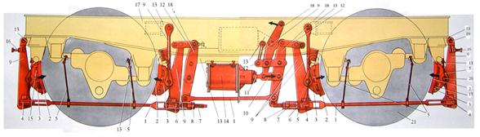
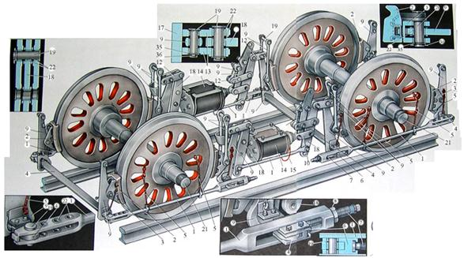
Тормозная рычажная передача предназначена для передачи усилия, развиваемого на штоке тормозного цилиндра, на тормозные колодки. В состав рычажной передачи входят триангели или траверсы с башмаками и тормозными колодками, тяги, рычаги, подвески, предохранительные устройства, соединительные и крепежные детали, а также автоматический регулятор выхода штока тормозного цилиндра. Рычажная тормозная система выполнена на два передаточных отношения с учетом возможности применения чугунных или композиционных колодок. Передача усилий от тормозных цилиндров или от привода ручного тормоза к тормозным колодкам осуществляется рычажной тормозной системой с двусторонним нажатием колодок на каждое колесо. На каждой тележке установлены два тормозных цилиндра диаметром 254 мм (10"), каждый из которых воздействует на четыре гребневые колодки. Тормозные цилиндры 14 со свободным штоком прикреплены четырьмя болтами М16 к специальному кронштейну, который приварен на шкворневом брусе рамы тележки.
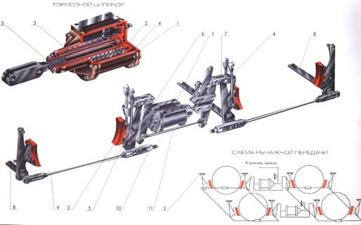
Привод ручного тормоза состоит из колонки, установленной в каждой кабине управления электровоза, цепи, направляющих роликов, балансира и тяг, укрепленных под рамой кузова и соединенных с рычагами тормозной системы. Ручной тормоз действует на две оси (головной по ходу 1 или4) тележки. Вращение маховика ручного тормоза передается через зубчатую пару и звездочки на цепь, связанную с рычагом 5 тележки. При вращении маховика цепь натягивается и колодки прижимаются к бандажам колесных пар тележки. В заторможенном состоянии маховик фиксируют защелкой и храповиком.
Регулировка ТРП. Выход штока тормозных цилиндров и зазоры между бандажами и колодками регулируют изменением длины тяг 1 вращением винта. По мере износа бандажей перестанавливают валики в последующие отверстия тяги. Равенство зазоров между колодками по сторонам колеса достигается вращением регулировочного болта. Зазоры по концам каждой колодки и бандажом следует регулировать разворотом колодок на валиках с помощью пружин и упорных болтов 16.

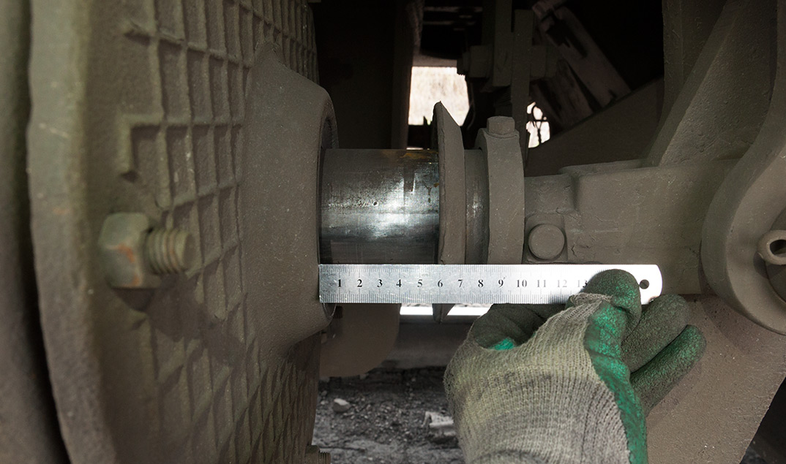

Контрольные вопросы:
- Какие изучили способы регулирования ТРП?
- Какое предназначение регулятора выхода штока ТЦ моторного вагонного электропоезда?
- Перечислить принципы регулирования ТРП на электровозах серии ВЛ.

Использованная литература:
Инструкция ЦТ-ЦВ-ВНИИЖТ-277 с.10-13

Дата предоставления отчета до 4.12.20г. с указанием № группы и Ф.И.О. и № задания на электронную почту: aleks62888@yandex.ru

